**ESTUDO DE CASO SOBRE DIAGRAMAS, EXPERIÊNCIAS E PROCESSOS DE CRIAÇÃO EM PROPOSTAS PARA O PROJETO CIDADE**

Ariane Alves Oliveira Mendes Ribas - estudante (UNESPAR)

Unespar/*Campus* Curitiba II, ariane.alves26@gmail.com

Professora Dra. Denise Bandeira - orientador

Unespar/*Campus* Curitiba II, denise.bandeira@unespar.edu.br

Modalidade: PIBITI/Unespar

Programa Institucional: Unespar

Grande Área do Conhecimento: Artes

**INTRODUÇÃO**

O conceito de diagrama de acordo com o pesquisador e arquiteto Montaner (2017), surge como uma nova ferramenta projetual e, especialmente, para a criação em artes, autores como Duarte (2012), Basbaum e Penna (2016) e, também, Torrezan (2017), defendem que essa prática pode contribuir para experimentações tanto na aplicação e na experiência artística quanto em práticas pedagógicas de ensino de arte.

Tendo em vista, principalmente, investigar junto aos estudantes do 1o. Ano do Curso de Licenciatura em Artes Visuais, turma da manhã (AVM), do Campus Curitiba II (UNESPAR), como os grupos compreendem e utilizam o conceito do diagrama em seus estudos acadêmicos e quais procedimentos podem ser, inclusive, implementados na produção artística pessoal, tanto de alunos quanto de professores.

Para implementar essas questões, realizou-se um estudo de caso e, ao longo de seis meses entre os anos de 2022 e 2023, com acompanhamento dos alunos do 1° AVM nas aulas da disciplina Fundamentos da Representação Gráfica (FRG), visando a observação do processo do Projeto Cidade. Esse Projeto contempla uma avaliação coletiva e interdisciplinar com foco em pesquisa e produção artística, se desenvolve a partir da escolha pelos grupos de um local da cidade.

Sendo uma avaliação interdisciplinar, os alunos têm diferentes pré-requisitos para atender em cada disciplina ofertada e que integra o Projeto Cidade, tanto para apresentar resultados quanto para atingir objetivos específicos durante a elaboração do trabalho.

Neste estudo de caso, optou-se por acompanhar principalmente dois grupos distintos de alunos, desde a decisão sobre o tema até a apresentação final do Projeto. Nessa etapa, foi possível compreender quais os objetivos, o repertório e quais eram os apontamentos para o encaminhamento de cada projeto, elementos que foram apresentados pela professora Rosanny Teixeira, coordenadora do Projeto e responsável pela disciplina de FRG, cujo conteúdo é o foco central. E no contexto investigativo de sala de aula, foram realizados questionários aplicados aos dois grupos e, também, para dois dos professores envolvidos no Projeto. As questões tratam do conhecimento, uso e do entendimento do conceito de diagrama e, também, se havia alguma prática de síntese no âmbito da criação e/ou conceitual para a realização do Projeto.

Outrossim, destaca-se o uso constante dos meios digitais nas produções dos alunos, que compreende uma gama ampla de opções e resultados. Ainda, conforme as respostas dos questionários, foram observados quais os meios adotados e motivos para as opções, juntamente sobre a discussão à respeito dos diagramas e qual foi a aplicação desse conceito durante o processo do Projeto.

No período de acompanhamento sobre o processo criativo dos alunos em sala de aula, durante a pesquisa exploratória, foi possível observar e identificar quais processos permaneceram ou foram alterados até a apresentação final dos grupos. Ademais, considerando um dos conceitos do diagrama e sua relação com os mundos virtuais, foi possível propor, como um dos resultados deste estudo, uma criação poética com uso de um programa de edição e Inteligência Artificial (IA):

O trabalho diagramático é projetivo, pois abre novos (ou mais acuradamente, “virtuais”) territórios para a prática, bastante próximo do modo como Deleuze descreve a pintura diagramática de Francis Bacon, como que ultrapassando o viés óptico da arte abstrata, assim como a gestualidade manual do ato de pintar.(SOMOL, 2021, p. 25, grifo do autor)

Com a intenção de delimitar as opções, recorreu-se aos mecanismos de buscas na internet pelas palavras-chave interligadas, arte abstrata e pintura diagramática, obtendo-se uma expressão compatível com o uso da IA.

Portanto, para responder ao conceito de diagrama, foram realizados dois estudos, primeiro com a utilização de palavras-chave e a própria interpretação da máquina e, em seguida, a partir da máquina, se obteve com um dos possíveis resultados, uma criação sobre sensações que foram experimentadas por mim enquanto observadora dos trabalhos do Projeto Cidade. As cores e as formas trazem as sensações da minha memória, como um resultado de não reprodução do visível, mas de tornar visível, uma imagem de um lugar que não existe embora tenha sido representado pela máquina.

Neste estudo e, em especial, sobre a proposta da minha intervenção que tem uma relação completamente diferente daquela executada pela máquina, destacam-se as análises diagramáticas de Deleuze sobre as obras do pintor irlandês Francis Bacon (1909 -1992) ao comentar o processo de criação do artista, a pesquisadora Silva completa essa apreensão do modo de criação: “Nesse aspecto, a pintura deve extrair a figura do figurativo, ou seja, da pura representação e do que ela deve significar, remetendo-a ao campo das forças e das sensações.” (2015, p. 27).

**MATERIAIS E MÉTODOS**

O Projeto Cidade foi iniciado como uma proposta de ensino na disciplina de FRG para os alunos do Curso de Licenciatura em Artes Visuais em 1998. Depois da sua primeira oferta, o Projeto vem se modificando de acordo com as perspectivas curriculares e metodológicas e, desde 2014, se desenvolve como uma proposta interdisciplinar entre várias disciplinas que compõem a grade do primeiro ano (turmas Manhã e Noite).

As diversas edições do Projeto têm sido realizadas a cada período letivo e pelo seu cunho interdisciplinar, ao longo dos últimos vinte anos, reuniu múltiplos interesses de pesquisa e temas sobre a cidade de Curitiba (PR), combinando diferentes modos de registros, dinâmicos e cujos resultados espelham processos de criação que combinam arte e tecnologia.

Considerando o longevo Projeto Cidade e seu impacto para o Curso, foi de importância a observação das aulas de FRG ministradas pela professora Rosanny Teixeira. Essa pesquisa exploratória em sala de aula na disciplina de FRG, foi iniciada em 16 de setembro e terminou no dia 18 de dezembro de 2022, data em que foi realizada a apresentação final sobre o Projeto, com presença e apontamentos de todos os professores envolvidos.

De acordo com o recorte para esta investigação, foram selecionados dois grupos considerando os temas que mais se enquadram na proposta de trabalho da pesquisa e para melhor foco sobre o processo. Especialmente, durante o processo de realização do trabalho, foi realizada uma aula sobre mapas mentais, cuja finalidade foi relacionar e relatar experiências dos participantes dos grupos, com os espaços da cidade, como uma experiência sensorial e muito próxima da diagramática.

**Imagem 1 e 2 – Mapa mental sobre projeto cidade**

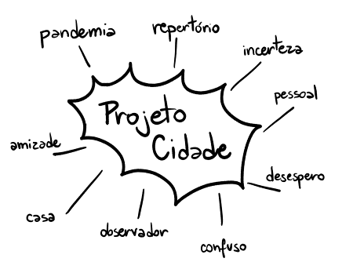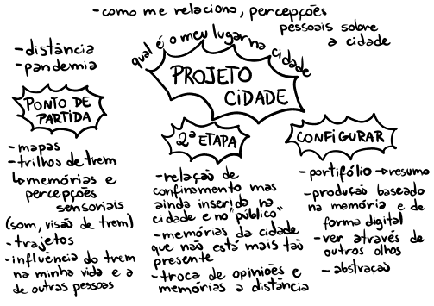

Fonte: arquivo pessoal dos autores (2022).

Os diagramas (fig. 1 e 2) foram realizados em aula com os alunos do 1o.AVM, apontam reflexões sobre o Projeto Cidade, intenções e interesses, além do processo quanto ao desenvolvimento do tema. E, principalmente, destaca-se um enfoque nas sensações que foram relatadas pelos grupos na experiência com o local. Em uma das aulas ministradas, relatei as minhas experiências como aluna da disciplina e com a realização do Projeto, que ocorreu no ano de 2020, comentando sensações e processos durante o período que correspondeu à pandemia do Covid-19.

**Grupo 1: Hospital Psiquiátrico Bom Retiro**

Hospital Psiquiátrico Bom Retiro, sanatório fundado em 1945 na cidade de Curitiba, cujo imóvel foi vendido e a edificação parcialmente demolida em dezembro de 2012.

As ruínas do antigo hospital foram escolhidas pelos membros do grupo 1, por terem certa relação pessoal e conhecimento sobre a área da psiquiatria, além de ser um local que chamava à atenção, enquanto se deslocavam em seus trajetos individuais pela cidade.

O histórico do hospital, como um local que abrigou terapias traumáticas, adotadas nos tratamentos psiquiátricos, tais como eletrochoque, como punição ou tentativa de cura das enfermidades dos pacientes, mas que poderia levá-los à morte.

Um desses relatos inspirou o filme *Bicho de sete cabeças* e, por isso, o grupo em sua proposta, além de evocar o assunto, tratou do tema discutido no livro de Foucault, *Vigiar e Punir* (1987). A apresentação final do projeto foi feita com as contribuições dos alunos, juntamente com a visualização das produções poéticas realizadas dispostas em sala de aula. No grupo 1, o foco foi o vídeo exibido, com narração por parte dos alunos, filmado no terreno e em espaços do edifício abandonado, mostrando detalhadamente os fragmentos da arquitetura em ruínas e outros elementos, evidenciando a passagem do tempo, desde o período em que funcionava o hospital até sua demolição.

No vídeo, foram incluídas as próprias produções dos alunos, juntamente com a narração sobre a história pesquisada sobre o local. As produções resultaram em colagens com palavras, mapas e fotos, detalhando algumas cenas do hospital: pichações, correntes, azulejos e documentos (fichas médicas, prontuários) dos antigos pacientes que frequentavam a instituição, espalhados pelo local.

O grupo 1 investigou também os sentimentos dos moradores da vizinhança e a relação com o antigo hospital, sabendo-se que organizaram uma ação contra a construção de um mercado nesse terreno. O local detém um espaço amplo com um bosque e, portanto, os moradores defendiam a ideia de transformá-lo em um parque, esse movimento dispõe de uma página no *facebook* intitulada como “*A causa mais bonita da cidade*”. A ideia do grupo de moradores, ex-pacientes e qualquer um que se identifique com a causa, em defesa do uso do espaço, luta para ressignificar e transformar esse local da cidade, com um propósito artístico e de uso coletivo, que possa beneficiar a população.

**Imagem 3 – Grupo de *Facebook* sobre a “*A causa mais bonita da cidade*”**

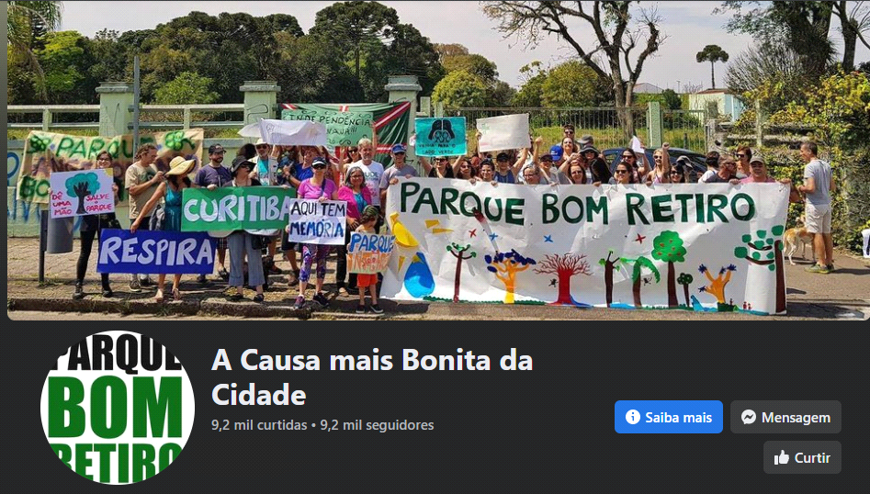

Fonte: Facebook (2023).

Essa ação coletiva se posicionou contrariamente às práticas de tratamento dos pacientes e aos propósitos que historicamente representavam as condutas do antigo hospital e, também, contra a construção de um supermercado, o que vai culminar na destruição da área com o bosque.

Esse movimento se opõe ao que o edifício representava e o que se infringiu aos pacientes, durante a existência da instituição e sua antiga finalidade. Dentre outros procedimentos para tratamento de saúde mental, já que se tratava de uma concepção de higienização da cidade com o intuito de excluir o diferente. A desocupação do local foi uma das consequências de uma política do estado, para que os hospitais psiquiátricos de Curitiba fossem transferidos para a cidade de Piraquara (PR), considerando a distância da capital, o que deixaria esses locais fora da visão da própria população e dos turistas.

Após a apresentação final desse Projeto pela equipe, foi feito um levantamento de palavras chaves sobre o projeto final, e colocado em um diagrama da mesma forma que foi feita em sala de aula, com apontamentos próprios e observações levando em consideração o que o grupo apresentou e os apontamentos dos professores presentes.

**Imagem 4 – Mapa mental sobre O hospital Bom Retiro**

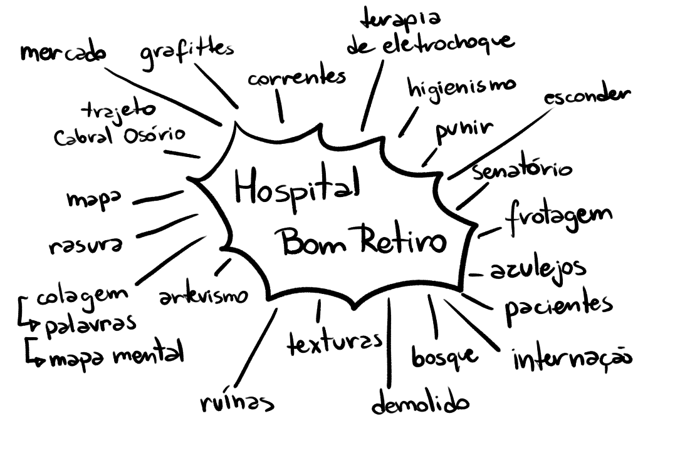

Fonte: arquivo pessoal dos autores (2022).

**O trabalho proposto pelo Grupo 2: Antigo Hotel Tassi**

O antigo Hotel Tassi é uma edificação localizada na região da Praça Eufrásio Correia. O imóvel foi inaugurado inicialmente como “Hotel Estrada de Ferro” em 1890 e seu tombamento teve início em 1985.

As ruínas do antigo Hotel Tassi se encontram cobertas por tapumes, não permitindo a visualização do prédio, o que acabou sendo motivo de curiosidade para os participantes do segundo grupo. O local chamou atenção durante o trajeto de ônibus que costumam percorrer. No entanto, com a presença do *shopping* nas imediações, observou-se que o antigo hotel, antes muito notável, caiu em esquecimento pelas pessoas que circulam na região.

O projeto proposto pela equipe foi realizado digitalmente, com apresentação de colagens com imagens digitais que evidenciam o contraste e sobreposição entre o passado e presente do hotel *(fig 2 e 3*), além de mapeamentos da região, com o enfoque sobre os três pilares da importância daquela região: o hotel, a praça Eufrásio Correia e a antiga estação de trem, que atualmente se tornou um shopping movimentado, cuja construção e usos contribuíram para o esquecimento dos outros pontos citados pela equipe no Projeto Cidade.

**Imagem 5 – Produção digital sobre o Hotel Tassi**

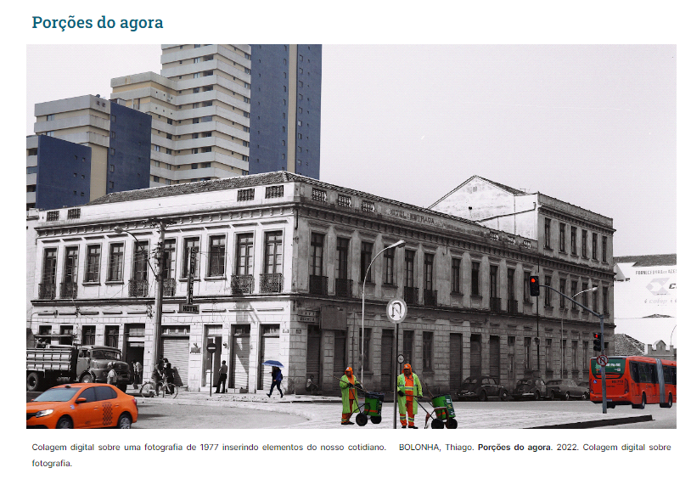

Fonte: <https://art.bolognha.com/cidade> (SILVA, Frederico Muraro da; SANTOS, Thiago Henrique Gomes de,2022).

**Imagem 6 – Produção digital sobre o Hotel Tassi**

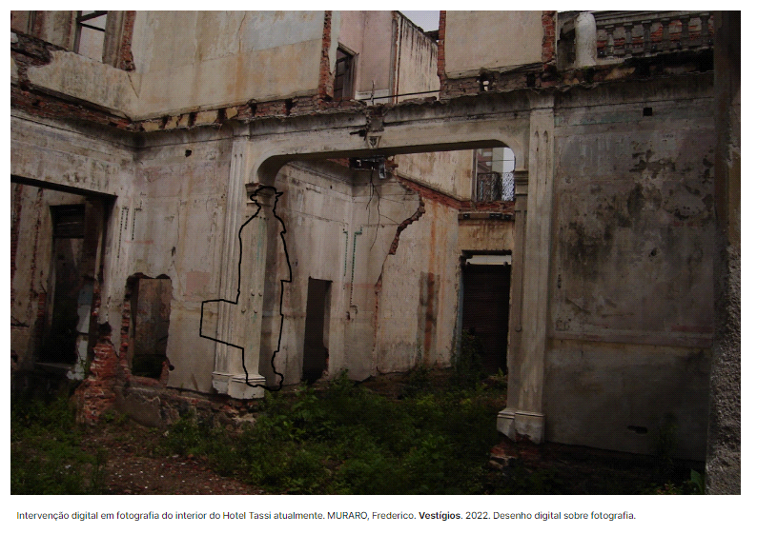

Fonte: <https://art.bolognha.com/cidade> (SILVA, Frederico Muraro da; SANTOS, Thiago Henrique Gomes de,2022).

Importante ressaltar que em uma das intervenções, foram distribuídos panfletos (*fig 4*) com o nome do antigo Hotel informando a data de um suposto *check-in*, além de conter um *QR code* direcionando para o site com informações pesquisadas sobre o local e disposição das representações gráficas realizadas pelos discentes.

**Imagem 7 – Panfleto entregue durante a apresentação do Projeto**

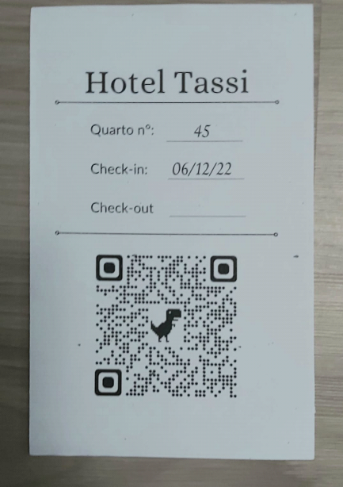

Fonte: arquivo pessoal dos autores (2022).

A intervenção foi feita em frente às ruínas do Hotel, onde uma mala de viagem foi disposta junto ao panfleto, com um dos integrantes do grupo perguntando às pessoas que passavam, onde ficava o Hotel Tassi. Todo o processo foi gravado de longe pelo outro integrante, e como resultado, as pessoas questionadas não sabiam o que era ou onde ficava o Hotel Tassi. As negativas dos passantes e a mala parada no meio da calçada não foram itens de memória suficientes ou para a curiosidade em observar e escanear o QR code no panfleto. No entanto, uma pessoa pareceu curioso com a presença inusitada da mala, um gari que estava trabalhando no local, visivelmente confuso pelo objeto deixado no local.

Finalmente, igualmente ao grupo 1, foi feito um segundo diagrama com as palavras chaves da apresentação sobre o Hotel Tassi, com palavras recorrentes ao longo da apresentação observada, junto de observações próprias e dos professores.

**Imagem 8 – Mapa mental sobre o Hotel Tassi**

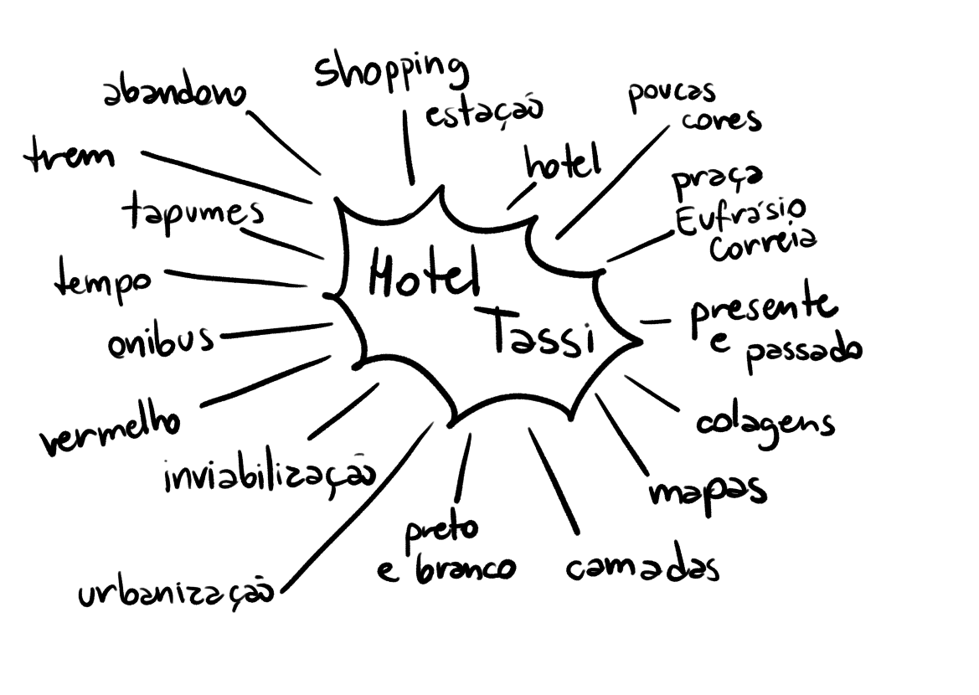

Fonte: arquivo pessoal dos autores (2023).

**Questionário**

Observou-se que ambos os grupos escolhidos interligaram tanto o aspecto geográfico do espaço pesquisado, com a presença (ou ausência) humana quanto à relevância histórica dos locais, além de quais meios levariam ao abandono dessas edificações. Também, o meio digital para elaboração e apresentação dos resultados foi majoritariamente escolhido como opção e, também, para divulgação dos trabalhos finais. A proposta sobre o Antigo Hotel Tassi foi inteiramente apresentada de forma digital e acompanhada por um site de fácil acesso para o público geral. Contudo, o meio audiovisual foi utilizado em ambos os trabalhos.

Além disso, foi elaborado um questionário de seis perguntas relacionadas com o uso do meio digital e de diagramas ao longo do Projeto Cidade. O questionário foi respondido tanto pelos alunos observados quanto por dois professores que acompanharam o projeto: a professora Rosanny da disciplina de FRG e a professora Mauren que ministra a disciplina de Laboratório de Materiais.

O questionário contém questões similares para ambos os grupos, alunos e professores, sobre o panorama geral do processo do Projeto Cidade, como: quais são os documentos e mídias usadas no desenvolvimento da pesquisa; onde são encontrados e indicações das professoras; qual a finalidade do uso desses documentos, se ao longo do processo a ideia inicial do projeto se modifica; como esses documentos auxiliam na criação poética no trabalho etc. No formulário é perguntado sobre quais foram as informações fundamentais para o desenvolvimento do projeto, de acordo com os objetivos das equipes e, essencialmente, qual a relevância da tecnologia durante o desenvolvimento do projeto, quais foram os aplicativos, ferramentas e quais os usos e por quais motivos.

Por fim, destaca-se as perguntas sobre o uso de diagramas, se alunos o utilizaram em algum momento do projeto, ou se foi indicado e utilizado em sala por parte dos professores.

Após a coleta das respostas das duas equipes, é notável algumas repetições entre todos os entrevistados mesmo com a maior experiência com o projeto por parte dos professores. O diagrama abaixo foi obtido com as respostas em comum e diferenças com palavras chaves presentes nas listas de respostas, a legenda abaixo simplifica quais foram as perguntas realizadas que embasaram as respostas e quais finalidades esses termos tem no panorama geral do projeto cidade

**Imagem 9 – Legenda sobre o Diagrama**

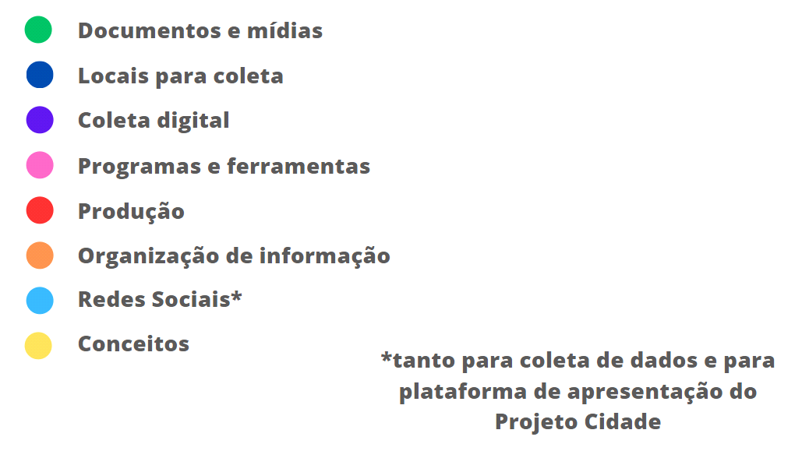

Fonte: arquivo pessoal dos autores (2023).

**Imagem 10 – Diagrama sobre os Grupos**

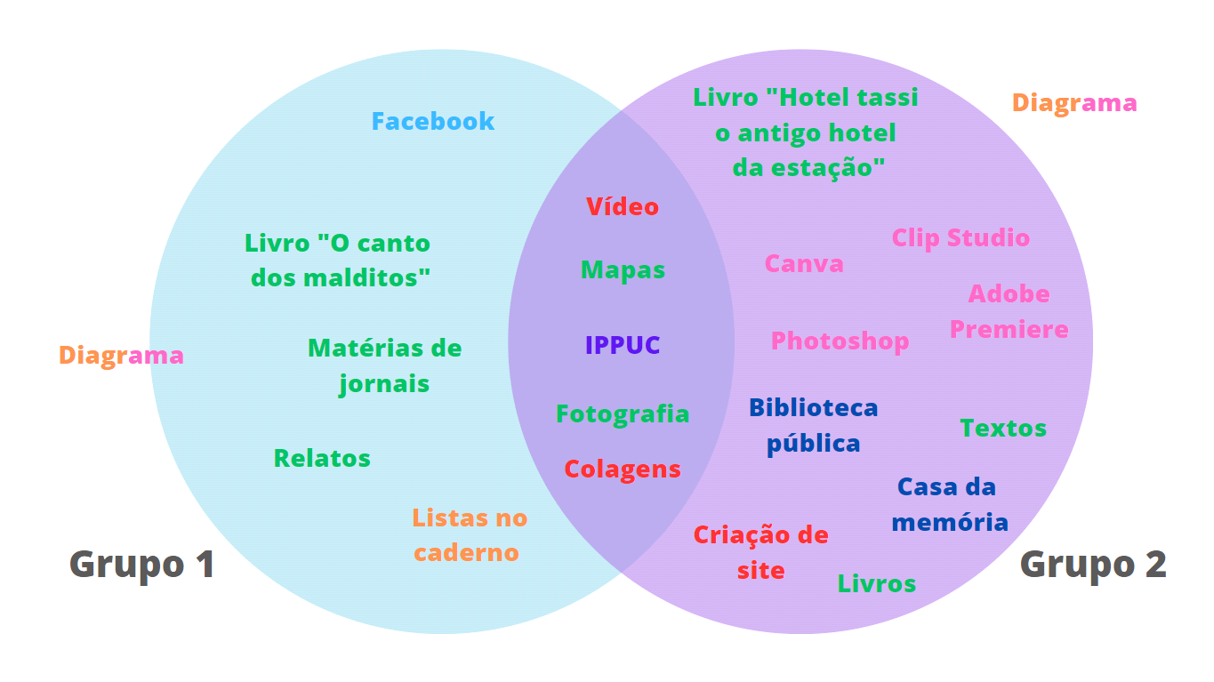 Fonte: arquivo pessoal dos autores (2023).

**Imagem 11 – Diagrama sobre o questionário com professores**

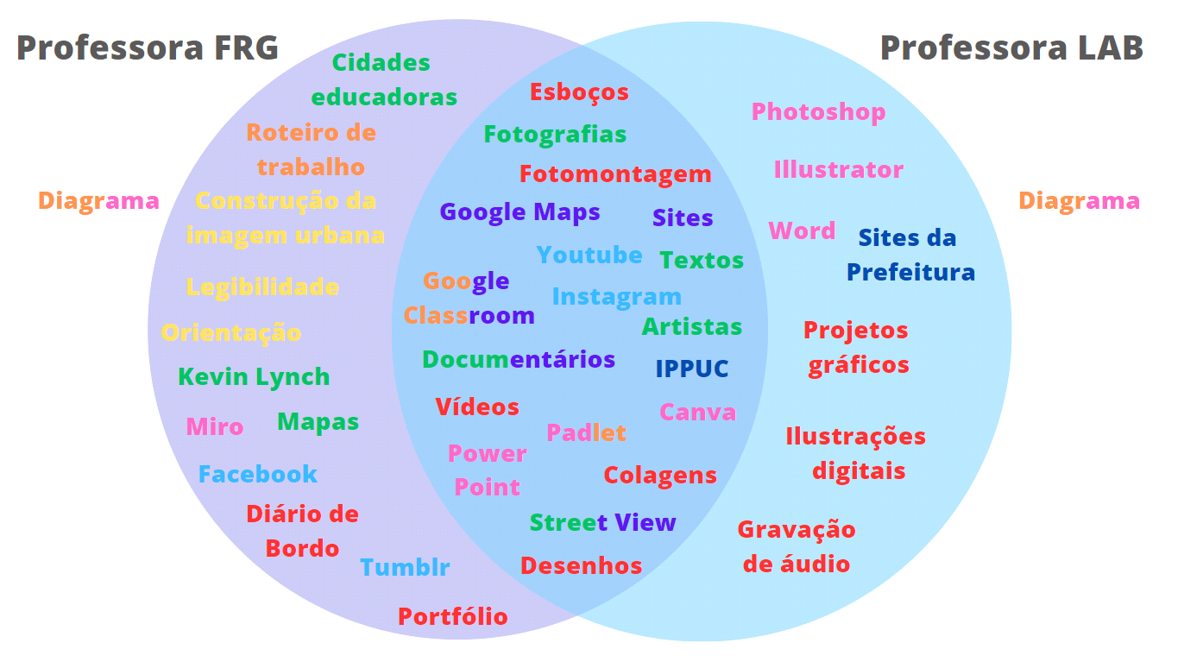 Fonte: arquivo pessoal dos autores (2023).

Num panorama geral, observa-se que o uso da tecnologia é essencial para o desenvolvimento das etapas ao longo do projeto. No diagrama (Fig. 9 e 10), foram reunidas as ferramentas e aplicativos utilizados pelos grupos e com orientação dos docentes, também, se destacam os sites e plataformas para consulta ou pesquisa, com os documentos de processo, registro das investigações, práticas de levantamento e as principais linguagens artísticas que resumem os resultados.

**Aspectos do uso de um programa de Inteligência artificial**

Tendo visto como a tecnologia desempenha um importante papel durante o Projeto Cidade, surgiu um interesse de experimentação com a inteligência artificial (IA) como forma de processo durante a produção poética, juntamente de mapas mentais e diagramas. O uso da IA com gerador de imagens utiliza de *prompts*, portanto é possível criar um diagrama com palavras-chaves sobre o tema de produção, e após isso colocar as palavras no gerador de imagens como um caminho possível para criação em poéticas visando o projeto cidade.

No Projeto Cidade, os estudantes e os professores atuam em contato com o urbano, a arquitetura, a história e política, “Compreender a arquitetura como campo ampliado - discursivo material - de ação, de plasticidade político-cultural, e de contaminação com outros territórios das artes uma obra que pretende neutralizar a narração, a ilustração, a figuração (Silva, 2015, p.18).

O Projeto visa principalmente a experiência e sensações dos alunos, além de uma pesquisa elaborada sobre o local escolhido, mas sim o ponto de vista e relação pessoal. Justamente, a criação poética dentro do trabalho se torna subjetiva e muitas vezes tendo diversas opções e ideias para desenvolvimento, com possíveis caminhos e prováveis desistências. Portanto, é cabível a utilização de novas ferramentas que ampliem o potencial criativo durante o trabalho, como assevera a pesquisadora enquanto avalia o uso do diagrama na pintura seguindo a abordagem de Deleuze: “Nesse aspecto, a pintura deve extrair a figura do figurativo, ou seja, da pura representação e do que ela deve significar, remetendo-a ao campo das forças e das sensações.” (Silva, 2015, p. 28)

A criação de imagens foi feita utilizando o site *NightCafé*, que oferta opções utilizando um número limite de créditos disponibilizados pela opção completamente gratuita. No site estão disponíveis diferentes IA’s que apresentam estilos estéticos distintos e, neste estudo, se optou por utilizar o *Stable Diffusion*.

**Imagem 12 – *Interface do site Nightcafé***

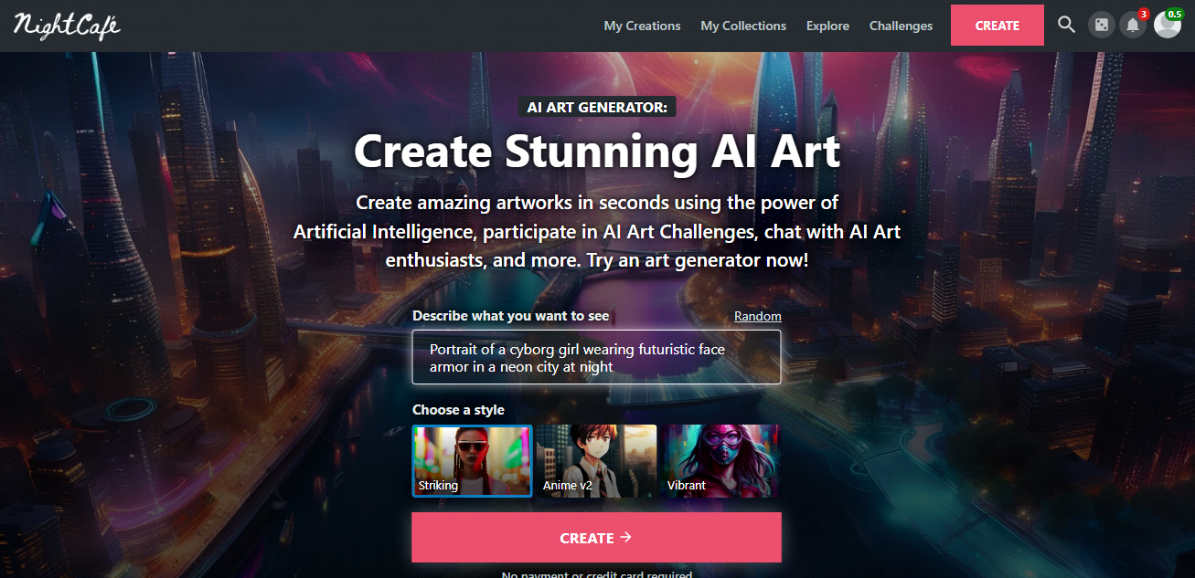

Fonte: *Nightcafe* (Ariane Alves, 2023).

**Imagem 13 – Interface de criação do site *Nightcafé***

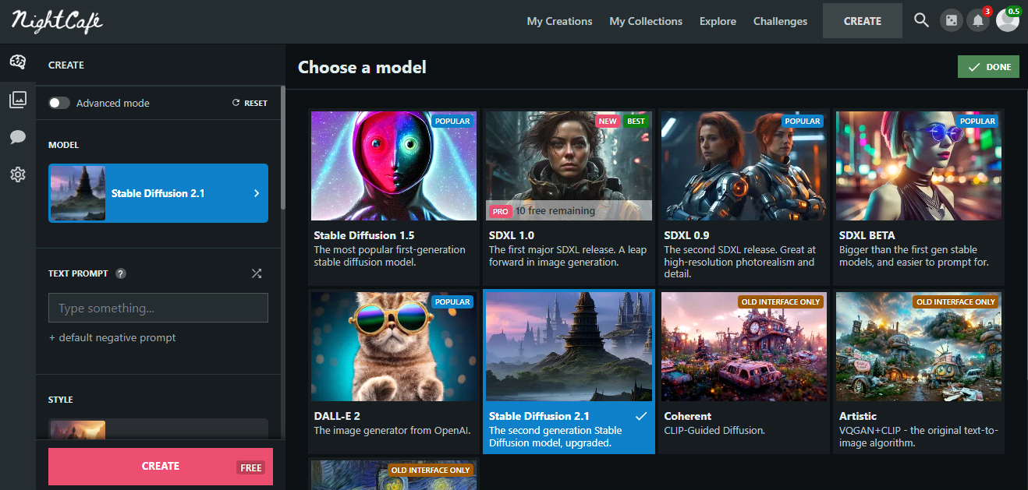

Fonte: *Nightcafe* (Ariane Alves, 2023).

A noção de diagrama conforme o aporte de Deleuze (2007) e dos pesquisadores Montaner (2017), de Duarte (2012) e, também, de Basbaum e Penna (2016), foi importante para ampliar o entendimento do conceito de diagrama.

Além disto, se destaca a contribuição de autores que discutem as questões metodológicas de pesquisa em arte, como Silva em sua análise sobre o diagrama na pintura feita sobre o texto de Deleuze, o que pode se desdobrar para o uso da IA: “Ir contra o senso comum, ir contra o padrão no processo de criação. As forças e provocações desses processos que instigam outras formas de pensar e experimentar” (2014, p.18). Sendo um método que não se tem muito controle inicial sobre o que está sendo gerado, ampliando possibilidades do esperado, e permitindo novos pontos de vista a partir do que se criou.

Neste estudo, foram gerados dois temas de imagens: um sobre o Antigo Hotel Tassi, e outro sobre o Hospital Bom Retiro. Ambos os temas foram criados a partir das palavras usadas nos diagramas no início deste artigo, escritas em inglês com intuito de diminuir os erros de interpretação por parte da IA.

**Imagem 14 – *Prompt* dentro do site *Nightcafé***

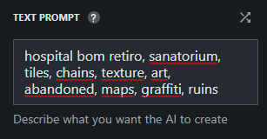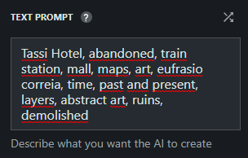

Fonte: Fonte: *Nightcafe* (Ariane Alves, 2023).

O autor Deleuze (2007) conforme avaliado pela pesquisadora Silva (2014), busca o pensamento da diferença em contraposição ao pensamento subordinado à representação, um pensamento que necessita de uma imagem para representar, privilegia a identidade, o pensador propôs escapar dessa submissão. Ao analisar a concepção do diagrama na pintura, o autor pretendia criar conceitos para que fosse possível desenvolver um pensamento apartado de um suporte representacional, na obra do pintor Bacon, encontrou uma pintura que escapa ao figurativo (representação), mas vai ao encontro de uma abstração ou potencializa a própria figura como expressão.

Tendo em vista, o valor de expressão, escapar do senso comum, neste estudo, foi considerado a utilização de inteligência artificial, usando as palavras chaves colocadas no diagrama sobre os grupos que participaram com temas desenvolvidos durante o Projeto Cidade. Neste caso, a escolha foram palavras sobre as minhas próprias interpretações sobre os temas, justificando-se que a minha visão sobre esses trabalhos aconteceu durante as aulas que observei e, por isso, a proximidade com o tema foi menor do que a dos próprios alunos enquanto realizadores das propostas. Assim sendo, fiz anotações sobre minhas impressões tendo a expectativa de produção e, também, tendo como repertório os trabalhos produzidos pelos alunos. Ao incluir as palavras para uso da inteligência artificial pude observar muitas diferenças sobre minhas expectativas e em comparação com o trabalho das equipes e, ao mesmo tempo, certas semelhanças. Algumas noções prevalecem significados de senso comum, por exemplo “abandonado” que traz ideia e conceitos muito próximos do imaginário e da própria expectativa Com o programa utilizado, o processo de comando é escrever um *prompt* na caixa, assim obtendo várias imagens, podendo também modifica-lo, com isso gerando novas imagens que possam se aproximar do resultado desejado. No entanto, a premissa da intervenção para o diagrama, é justamente a livre criação da IA como uma forma ou um conceito de algo que não necessariamente está pronto, mas sofrerá modificações por ser apenas uma parte do processo.

**Resultados da experiência com IA, sobre o grupo 1: Hospital Bom retiro**

**Imagem 15 e 16 – Produção por IA sobre o Hospital Bom Retiro**

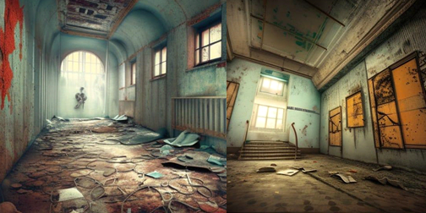

Fonte: *Nightcafe* (Ariane Alves, 2023).

**Imagem 17 e 18 – Produção por IA sobre o Hospital Bom Retiro**

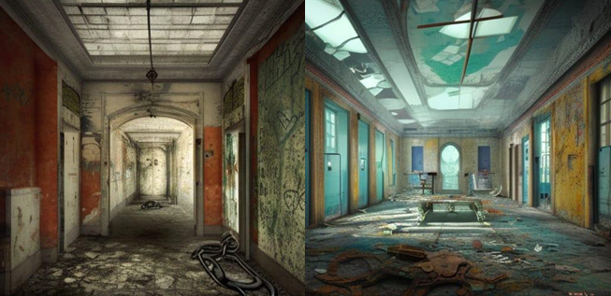

Fonte: *Nightcafe* (Ariane Alves, 2023).

**Imagem 19 – Produção por IA sobre o Hospital Bom Retiro**

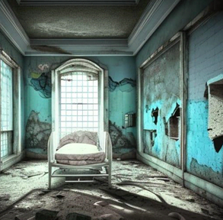

Fonte: *Nightcafe* (Ariane Alves, 2023).

**Resultados da experiência com IA, sobre o grupo 2: Antigo Hotel Tassi**

**Imagem 20 e 21 – Produção por IA sobre o Hotel Tassi**

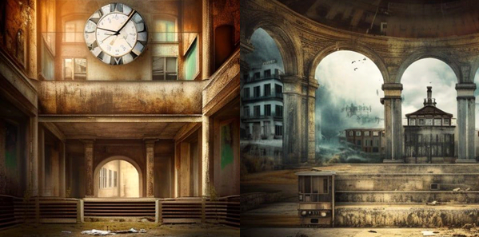

Fonte: *Nightcafe* (Ariane Alves, 2023).

**Imagem 22 e 23 – Produção por IA sobre o Hotel Tassi**

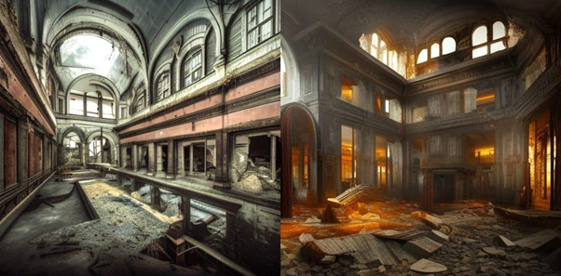

Fonte: *Nightcafe* (Ariane Alves, 2023).

**Imagem 24 – Produção por IA sobre o Hotel Tassi**

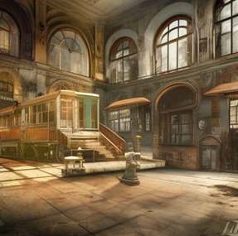

Fonte: *Nightcafe* (Ariane Alves, 2023).

Os resultados obtidos como comentado anteriormente, apresentam várias noções do senso comum, assim sendo uma dificuldade para a geração de imagens específicas como a de lugares de Curitiba. No entanto, pela facilidade de criação se torna uma ferramenta de fácil acesso além de auxiliar com o processo de criação de diversas maneiras, é possível observar como é o imaginário popular de um prédio abandonado, as cores utilizadas e enquadramentos possíveis, mas o que torna a criação mais interessante é a forma de como as muitas vezes a IA amálgama alguns objetos ou distorce a perspectiva, criando assim, uma imagem que se aproxima mais de sensações e não apenas representação.

**RESULTADOS E DISCUSSÕES**

O Projeto Cidade oferece aos alunos um primeiro contato fundamental com a pesquisa e poéticas, ainda que se modifiquem as propostas todos os anos e surjam inovações durante as várias ofertas, é imprescindível o estudo e interesse em novas plataformas e novas maneiras de criação, principalmente que incluam o uso da tecnologia.

Tendo em vista as entrevistas realizadas, o Projeto acontece de forma aberta, porém com orientação dos professores das disciplinas incluídas e, para que os estudantes se sintam livres para exploração e criação independente, é relevante a inserção de conceitos como o de diagrama ou de Inteligência Artificial.

É perceptível o aumento e interesse do uso da tecnologia pelos grupos, sendo importante a apresentação de novos modos para a realização do trabalho, que possam além de aumentar o repertório de possibilidades dos alunos, também para instigar o uso dos conceitos aprendidos para futuras pesquisas ou trabalhos, uma vez que é na graduação que se inicia a discussão e o compartilhamento de experiências e também vai ser possível aprender novas maneiras de produzir e estudar arte.

**REFERÊNCIAS**

**BASBAUM**, Ricardo; **PENNA**, João Camillo. Diagrama (manifestações), 2016.

**DELEUZE**, Gilles. Pintura: el concepto de diagrama. Buenos Aires: Cactus, 2007.

**DUARTE**, Rovenir Bertola. Radicalizando por diagramas. Por favor, devagar no mar agitado das novidades. Arquitextos, São Paulo, ano 12, n. 143.06, Vitruvius, abr. 2012 Disponível em: . Acesso em nov. 2021.

**MONTANER**, Josep Maria. Do diagrama às experiências; rumo a uma arquitetura de ação. São Pualo: G. Gili, 2017.

**SALLES**, Cecília de Almeida. Redes da Criação. São Paulo: Horizonte, 2006.

**SILVA**, Cintia V. da. Diagrama e catástrofe: Deleuze e a produção de imagens pictóricas. In: Viso: Cadernos de estética aplicada, v. VIII, n. 15 (jan-dez/2014), pp. 66- 79.

**SOMOL**, Robert E. Dummy Text ou a Base Diagramática da Arquitetura Contemporânea. In: Risco. Revista de pesquisa em arquitetura e urbanismo programa de pós-graduação do departamento de arquitetura e urbanismo - EESC USP. (Online), V 19, 1-29. P. 2021. Disponível em: < https://www.revistas.usp.br/risco/article/view/187325 > Acesso em agosto de 2023.

**TORREZAN**, Gustavo Henrique. Entre Gilles Deleuze e Michel Foucault, o diagrama como ferramenta para pensar o jogo de forças na exposição de artes. Tese (doutorado) 271 fls. Programa de Pós-graduação de Artes Visuais. UNICAMP, 2017.

**VIDLER**, Anthony. What is a Diagram anyway? In: CASSARÀ, S. (ed.). Peter Eisenman Feints. Milano: Skira, 2006, p. 19-27. Disponível em: Acesso em out. de 2021.

**D’Angelis**, C. K. V., & Moreno Sperling, D. (2021). Dummy Text ou a Base Diagramática da Arquitetura Contemporânea. *Risco Revista De Pesquisa Em Arquitetura E Urbanismo (Online)*, *19*, 1-29.